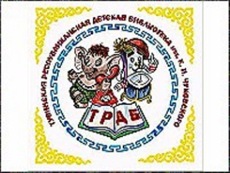
Министерство культуры Республики Тыва

ГБУ «Тувинская республиканская детская библиотека им. К. И. Чуковского»
Центр детского и семейного чтения

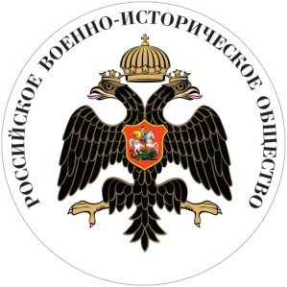
Российское военно-историческое общество в Республике Тыва

План работы
клуба «Российского военно-исторического общества»
в Республике Тыва
при Центре детского и семейного чтения
на 2021 год

Кызыл, 2020

УТВЕРЖДАЮ
Директор ТРДБ им. К.И. Чуковского
__________/С. Б. Лопсан
«___»_____________________2021 г.

Годовой план клуба РВИО на 2021 год
Цель клуба: создание условий, способствующих патриотическому, интеллектуальному и духовному развитию личности юного гражданина Республики Тыва, его лидерских качеств, настоящего патриота своей Родины.
Задачи клуба:
1. Воспитание гражданственности, патриотизма и любви к Родине.
2. Воспитание бережного отношения к героическому прошлому нашего народа.
3. Физическое и духовно-нравственное развитие детей и подростков.
4. Совершенствование ценностно-ориентированных качеств личности, обеспечение условий для самовыражения обучающихся, их творческой активности.
Участники клуба: школьники 10-14 лет.

№ | Наименование мероприятия | Группа читателей | Сроки исполнения | Ответственные
1 | Интерактивный урок «Города воинской славы» | Члены клуба | январь | Ховалыг Л. А.
2 | День правовых знаний «Избирательный дозор» - ко Дню молодого избирателя | Члены клуба | 16 февраля | Ховалыг Л. А. Ооржак А. С. Шыырап Д. Э
3 | Военно-спортивная игра «Береги здоровье смолоду» | Члены клуба | 19 февраля | Ооржак А. С. Шыырап Д. Э. Ховалыг Л. А.
4 | Военно-патриотическая игра «Военная призывная кампания» | Члены клуба | апрель | Ховалыг Л. А.
5 | Видеоработы «Память сердца» | Члены клуба | май | Ховалыг Л. А.  Ооржак А. С.  Шыырап Д. Э
6 | Конкурс эссе «Любимому краю посвящаю!» - ко Дню тувинских добровольцев | Члены клуба | Сентябрь | Ховалыг Л. А.
7 | Викторина «Оружие Победы» | Члены клуба | октябрь | Ховалыг Л. А.  Ооржак А. С.  Шыырап Д. Э
8 | Час истории «Великий полководец» - посвященный Дню взятия турецкой крепости Измаил русскими войсками по командованием А. В. Суворова | Члены клуба | декабрь | Ховалыг Л. А.

